Edge Wang

[电子邮件地址]

摘要

[通过迷人的摘要吸引您的读者。它通常是文件的简短摘要。   
当您准备好添加内容时，只需单击此处并开始键入。]

UDP以太网测试

[文档副标题]

目录

概述 2

1、Ethernet_II 帧格式 2

2、IP 首部数据报格式 4

2.2分片机制 示例 : 6

3、UDP 协议 7

3.1 UDP 协议的报头格式： 8

3.2 UDP校验和计算 9

3.3 差错检验 10

IO配置 10

IO管脚分配 10

RX IO配置 10

TX IO 配置 11

Waveform 12

5、example 14

5.1demo框图 15

5.2 仿真 17

5.3 Demo测试 17

常见问题总结 28

## 概述

* **以太网上使用两种标准帧格式。**

**第一种是上世纪80年代初提出的DIX v2格式，即Ethernet II帧格式**。Ethernet II后来被IEEE 802标准接纳，并写进了IEEE 802.3x-1997的3.2.6节。

**第二种是1983年提出的IEEE 802.3格式**。这两种格式的主要区别在于，Ethernet II格式中包含一个**Type**字段，标识以太帧处理完成之后将被发送到哪个上层协议进行处理。IEEE 802.3格式中，同样的位置是长度字段。

不同的Type字段值可以用来区别这两种帧的类型

当Type字段值小于等于1500（或者十六进制的0x05DC）时，帧使用的是IEEE 802.3格式。

当Type字段值大于等于1536 （或者十六进制的0x0600）时，帧使用的是Ethernet II格式。以太网中大多数的数据帧使用的是Ethernet II格式。

## 1、Ethernet_II 帧格式

下图为以太网的帧格式。

图示

**前导码（Preamble）：**8字节，连续7个8‘h55加1个8’hd5，表示一个帧的开始，用于双方设备数据的同步。

**目的MAC地址：**6字节，存放目的设备的物理地址，即MAC地址。

**源MAC地址：**6字节，存放发送端设备的物理地址

说明：MAC地址由两部分组成，分别是供应商代码和序列号。其中前24位代表该供应商代码，由IEEE管理和分配。剩下的24位序列号由厂商自己分配。

**类型：**2字节，用于指定协议类型，常用的有0800表示IP协议；0806表示ARP协议；8035表示RARP协议 。

**数据：**46到1500字节，最少46字节，不足需要补全46字节，例如IP协议层就包含在数据部分，包括其IP头及数据。

**FCS：**帧尾，4字节，称为帧校验序列，采用32位CRC校验，对目的MAC地址字段到数据字段进行校验。

其中前面的目的MAC地址、源MAC地址和类型共14个字节称为**以太网首部**。

进一步扩展，以UDP协议为例，可以看到其结构如下，除了**以太网首部**的14字节，数据部分包含**IP首部**，**UDP首部**和**应用数据**共46~1500字节。

下面再介绍下IP首部

## 2、IP 首部数据报格式

下图为 IP 分组的报文头格式，报文头的前 20 个字节是固定的，后面的可发

**版本:**占4位,指IP协议的版本目前的IP协议版本号为4 (即IPv4)。

localparam  VER = 4'h4;//IPv4

**首部长度:**占4位,可表示的最大数值是15个单位(一个单位为4字节)因此IP的首部长度的最大值是60字节。

localparam  IHL = 4'h5;//Internet Header Length

**区分服务:**占8位,用来获得更好的服务,在旧标准中叫做服务类型,但实际上一直未被使用过.1998 年这个字段改名为区分服务.只有在使用区分服务(DiffServ)时,这个字段才起作用.一般的情况下都不使用这个字段。

localparam  TOS = 8'h0;//Type Of Service

**总长度:**占 16位,指首部和数据之和的长度,单位为字节,因此数据报的最大长度为65535字节.总长度必须不超过最大传送单元MTU。 MTU是最大传输单元。

always @(posedge clk or negedge rstn)

begin

    if(rstn == 1'b0)

        ip_len <= 16'h0;

    else

        ip_len <= udp_len + 16'd20;

end

**标识:**占16位,它是一个计数器,用来产生数据报的标识。

always @(posedge clk or negedge rstn)

begin

    if(rstn == 1'b0)

        ip_id <= 16'h0;

    else if((cur_state == PAT_GEN) && (tlast == 1'b1) && (tready == 1'b1))

        ip_id <= ip_id + 1'b1;

end

**标志(flag):** 占3位,

最高位：保留位，没有意义

中间位：DF,Don’t Fragment; DF =1,禁止分片；DF = 0时，允许分片。

最低位：MF位，More Freagment; MF = 1时，后面还有分片；MF = 0时本分片就是该分组的最后一个分片。

只有DF = 0时，MF才有意义。

localparam  FLG = 3'h0;//Flags

**片偏移:**占13位,指较长的分组的分片 , 中间的某个分片 , 在原来的 IP 分组中的相对位置 ; 单位是 8 字节 ; 也就是说除了最后一个分片 , 每个分片的长度是 8 字节的整数倍 ;

always @(posedge clk or negedge rstn)

begin

    if(rstn == 1'b0)

        ip_ofs <= 13'h0;

end

**生存时间:**占8位,记为TTL(Time To Live) 数据报在网络中可通过的路由器数的最大值,TTL字段是由发送端初始设置一个8 bit字段.推荐的初始值由分配数字 RFC 指定,当前值为 64.发送ICMP回显应答时经常把TTL设为最大值 255。

localparam  TTL = 8'h40;//Time To Live

**协议:**占8位,指出此数据报携带的数据使用何种协议以便目的主机的IP层将数据部分上交给哪个处理过程, 1表示为ICMP 协议, 2表示为IGMP协议, 6表示为TCP协议, 17表示为UDP 协议。

localparam  PTC = 8'h11;//UDP Protocol

**首部检验和:**占16位,只检验数据报的首部不检验数据部分，采用二进制反码求和：

1. 将 16 位数据相加得到32位的数据，
2. 如果高16位不为0，再将高16位与低 16 位相加，直到进位为 0，
3. 最后将 16 位取反。

在实际处理过程中，代码如下，程序始终检测第16位数据，当检测到第16位不为0，立即执行上面第（2）步。

//ip checksum calculate

always @(posedge clk or negedge rstn)

begin

    if(rstn == 1'b0)

        ip_chksum_r <= 17'h0;

    else if(cur_state == IDLE)

        ip_chksum_r <= 17'h0;

    else if(cur_state == IP_CHKSUM) begin

        case(ip_chksum_cnt)

        4'd0  : ip_chksum_r <= ip_chksum_r[15:0] + {VER,IHL,TOS} + ip_chksum_r[16];

        4'd1  : ip_chksum_r <= ip_chksum_r[15:0] + ip_len + ip_chksum_r[16];

        4'd2  : ip_chksum_r <= ip_chksum_r[15:0] + ip_id + ip_chksum_r[16];

        4'd3  : ip_chksum_r <= ip_chksum_r[15:0] + {FLG,ip_ofs} + ip_chksum_r[16];

        4'd4  : ip_chksum_r <= ip_chksum_r[15:0] + {TTL,PTC} + ip_chksum_r[16];

        4'd5  : ip_chksum_r <= ip_chksum_r[15:0] + src_ip_r[31:16] + ip_chksum_r[16];

        4'd6  : ip_chksum_r <= ip_chksum_r[15:0] + src_ip_r[15:0] + ip_chksum_r[16];

        4'd7  : ip_chksum_r <= ip_chksum_r[15:0] + dst_ip_r[31:16] + ip_chksum_r[16];

        4'd8  : ip_chksum_r <= ip_chksum_r[15:0] + dst_ip_r[15:0] + ip_chksum_r[16];

        4'd9  : ip_chksum_r <= ip_chksum_r[15:0] + ip_chksum_r[16];

        default:;

        endcase

    end

    else if(cur_state == PAT_IPG)

        ip_chksum_r <= 17'h0;

end

always @(posedge clk or negedge rstn)

begin

    if(rstn == 1'b0)

        ip_chksum <= 16'h0;

    else

        ip_chksum <= ~ip_chksum_r[15:0];

end

**源地址和目的地址:**都各占4字节,分别记录源地址和目的地址

### 2.2分片机制 示例 :

IP 数据报 : 首部 20字节 , 数据部分 3800字节 ;

将其进行分片处理 : 每个分片不超过 1420字节 ;

标识 : 666;

标志 : DF = 0 , 表示允许分片 ; MF = 0 , 表示后续没有分片 ;

片偏移量 : 0

分片后的结果是 : 分成 三片 ;

第一片 :

分片数据 : 首部 1 ( 20字节 ) + 1400字节数据部分 ;

标识 : 666, 同一个分组的分片 , 标识相同 ;

标志 : DF = 0 , 允许分片 ; MF = 1 , 后续还有分片 ;

片偏移量 : 片偏移量 是 0 , 单位是 8字节 , 本片偏移量相当于 0字节 ;

第二片 :

分片数据 : 首部 2 ( 20字节 ) + 1400字节数据部分 ;

标识 : 666, 同一个分组的分片 , 标识相同 ;

标志 : DF = 0 , 允许分片 ; MF = 1 , 后续还有分片 ;

片偏移量 : 片偏移量 是 175 , 单位是 8字节 , 本片偏移量相当于 1400字节 ;

第三片 :

分片数据 : 首部 3 ( 20字节 ) + 1000字节数据部分 ;

标识 : 666, 同一个分组的分片 , 标识相同 ;

标志 : DF = 0 , 允许分片 ; MF = 0 , 后续没有分片 ;

片偏移量 : 片偏移量 是 350 , 单位是 8字节 , 本片偏移量相当于 2800字节 ;

片偏移量是从数据部分开始计数 , 数据部分的开始位置是 0字节 , 其单位是 8字节 , 片偏移量 1代表 8字节 ;

## 3、UDP 协议

UDP 是 User Datagram Protocol（用户数据报协议）的英文缩写。UDP 只提供一种基本的、低延迟的被称为数据报的通讯。所谓数据报，就是一种自带寻址信息，从发送端走到接收端的数据包。UDP 协议经常用于图像传输、网络监控数据交换等数据传输速度要求比较高的场合。

### 3.1 UDP 协议的报头格式：

UDP 报头由 4 个域组成，其中每个域各占用 2 个字节，具体如下：

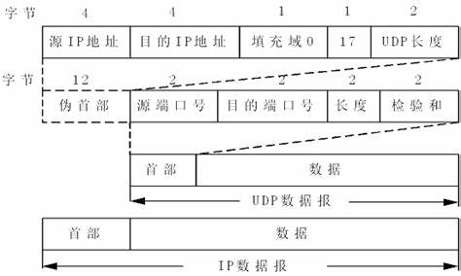

**源端端口**：源端口号，占用两个字节。在需要对方回信时选用。不需要时可用全0。

**目的端端口**：目的端口号，占用两个字节。这在终点交付报文时必须要使用到。

**用户数据包长度：**UDP用户数据报的长度，占用两个字节，是UDP首部与UDP数据的长度和，其最小值是8（仅首部）。

udp_dlen_r是指应用数据的长度，8是指首部数据长度。

//dlen + source_len(2) +　dest_len(2) + user_len(2) + checksum(2)

//udp_dlen_r的单位是字节

always @(posedge clk or negedge rstn)

begin

    if(rstn == 1'b0)

        udp_len <= 16'h0;

    else

        udp_len <= udp_dlen_r + 16'd8;

end

**校验和：**两个字节长度。对UDP伪首部、UDP首部和UDP数据进行校验，。伪首部长度为12个字节，首部为8个字节，但是checksum数据在首部所以要去掉，所以要加9。检测UDP用户数据报在传输中是否有错。有错就丢弃。

UDP伪首部指源地址、目的地址、UDP数据长度、协议类型（0x11），协议类型就一个字节，但需要补一个字节的0x0，构成12个字节。伪首部+UDP首部+数据一起计算校验和。为何称之为“伪头部”？原因是，UDP协议只使用它来辅助计算校验和，它并不是发送IP数据包时使用的IP数据包的头部。

//数据是按32位去设计checksum，所以要divder2，如果应用数据长度为偶数，除2即可，如果是奇数，就要补1。

always @(posedge clk or negedge rstn)

begin

    if(rstn == 1'b0)

        udp_chksum_num <= 16'h0;

    else if(udp_dlen_r[0] == 1'b1)

        udp_chksum_num <= udp_dlen_r[15:1] + 16'd10;

    else

        udp_chksum_num <= udp_dlen_r[15:1] + 16'd9;

end

### 3.2 UDP校验和计算

UDP计算校验和的方法和IP数据报首部校验和的方法相似。不同的是：IP数据报校验和只校验IP数据报的首部，但UDP的校验和是把UDP伪首部、UDP首部和UDP数据部分一起检验。

UDP检验和的计算方法是：

1. 从“伪头部”开始，按每16位当作一个数，逐次求和，最终得出一个32位的数；
2. 如果这个32位的数的高16位不为0，再将其高16位与低16位相加，又得到一个32位的数；
3. 重复第2步直到高16位为0。
4. 最终，将低16位取反，得到校验和，填入checksum字段中

//udp checksum calculate

always @(posedge clk or negedge rstn)

begin

    if(rstn == 1'b0)

        udp_chksum_r <= 17'h0;

    else if(cur_state == IDLE)

        udp_chksum_r <= 17'h0;

    else if(cur_state == UDP_CHKSUM) begin

        if (udp_chksum_cnt <= 16'd8) begin

            case(udp_chksum_cnt[3:0])

                4'd0 : udp_chksum_r <= udp_chksum_r[15:0] + src_ip_r[31:16] + udp_chksum_r[16];//伪首部

                4'd1 : udp_chksum_r <= udp_chksum_r[15:0] + src_ip_r[15:0] + udp_chksum_r[16];//伪首部

                4'd2 : udp_chksum_r <= udp_chksum_r[15:0] + dst_ip_r[31:16] + udp_chksum_r[16];//伪首部

                4'd3 : udp_chksum_r <= udp_chksum_r[15:0] + dst_ip_r[15:0] + udp_chksum_r[16];//伪首部

                4'd4 : udp_chksum_r <= udp_chksum_r[15:0] + 16'h11 + udp_chksum_r[16];//伪首部

                4'd5 : udp_chksum_r <= udp_chksum_r[15:0] + udp_len + udp_chksum_r[16];//伪首部

                4'd6 : udp_chksum_r <= udp_chksum_r[15:0] + src_port_r + udp_chksum_r[16];

                4'd7 : udp_chksum_r <= udp_chksum_r[15:0] + dst_port_r + udp_chksum_r[16];

                4'd8 : udp_chksum_r <= udp_chksum_r[15:0] + udp_len + udp_chksum_r[16];

                default : udp_chksum_r <= 17'h0;

            endcase

        end

        else begin

            if(udp_chksum_cnt == udp_chksum_num)

                udp_chksum_r <= udp_chksum_r[15:0] + udp_chksum_r[16];

            else if((udp_chksum_cnt == udp_chksum_num-1) && (udp_dlen_r[0] == 1'b1))

                udp_chksum_r <= udp_chksum_r[15:0] + {udp_data_h,8'h0} + udp_chksum_r[16];

            else

                udp_chksum_r <= udp_chksum_r[15:0] + {udp_data_h,udp_data_l} + udp_chksum_r[16];

        end

    end

end

always @(posedge clk or negedge rstn)

begin

    if(rstn == 1'b0)

        udp_chksum <= 16'h0;

    else

        udp_chksum <= ~udp_chksum_r[15:0];

end

### 3.3 差错检验

当接收到UDP报文时，需要如何检验其正确性？方法就是将UDP报文中包括校验和在内的，所有的16位的数相加，如果低16位全为1，则没有出错。否则表明该分组中出现了错误。需要注意，UDP对差错具有一定的校验能力，但缺少差错恢复的能力.

## IO配置

### IO管脚分配

管脚分配已经在硬件设计指导中给出。

### RX IO配置

|  |  |  |  |
| --- | --- | --- | --- |
| parameter | rgmii_rx_ctl | rgmii_rxc | rgmii_rxd |
| Instance Name | rgmii_rx_ctl | rgmii_rxc | rgmii_rxd |
| Mode | input | input | input |
| I/O standard | 1.8V lvcmos | 1.8V lvcmos | 1.8V lvcmos |
| pin Name(HI) | rgmii_rx_ctl_HI | rgmi_rxc | rgmii_rxd_HI |
| Pin Name(LO) | rgmii_rx_ctl_LO | rgmii_rxd_LO |
| connection Type | normal | gclk | normal |
| Register Option | register | register | register |
| Clock Pin Name | rgmii_rxc | **-** | rgmii_rxc |
| Double Data I/O Option | resync | **-** | resync |
| Enable invert clock | NO | **-** | NO |
| Pull Option | none | none | none |
| static delay | 0 | 15 | 15 |

### TX IO 配置

|  |  |  |  |
| --- | --- | --- | --- |
| parameter | rgmii_tx_ctl | rgmii_txc | rgmii_txd |
| Instance Name | rgmii_tx_ctl | rgmii_txc | Rgmii_txd |
| Mode | output | output | output |
| I/O standard | 1.8v lvcmos | 1.8v lvcmos | 1.8v lvcmos |
| pin Name(HI) | rgmii_tx_ctl_HI | rgmii_txc_HI | rgmii_txd_HI |
| Pin Name(LO) | rgmii_tx_ctl_LO | rgmii_txc_LO | rgmii_rxd_LO |
| Register Option | register | register | register |
| Double Data I/O Option | resync | resync | resync |
| Enable Serialization | NO | NO | NO |
| Drive Strength | 4 | 4 | 4 |
| Static Delay setting | 0 | 0 | 0 |
| Output Clock Pin Name | clk_125m | clk_125m_90deg | clk_125m |
| Enable invert clock | NO | NO | ​NO |

### Waveform

数据接收时，RXC边沿与RXD有两种对应情况。一是RXC上升沿与RXD接收的数据的第一个数据对齐，如图1；二是RXC下降沿与RXD接收的数据的第一个数据对齐，如图2。

如果接收端RXC与接收的第一个数据是上升沿对齐。数据就需要重新对齐。

图1

如果接收端RXC与接收的第一个数据是下降沿对齐。

图2

下图是我们抓取的一个数据包头。从前面我们知道前导码是7个0x55和一上0xD5。但是我们发现是rgmii_rxd_HI比rgmii_rxd_LO提前一拍，并且”D”在rgmii_rxd_LO上。它符合上面提到的RXC的上升沿RXD的第一个数据的对应情况。

那对于这种情况怎么处理呢？其实在IP内部已经考虑到这一点。我们只需要打开生成的tse IP文件，修改rgmii_rxc_edge这个参数即可。

|  |  |
| --- | --- |
| rgmii_rxc_edge | 1’b0:rxc上升沿对应rxd第一个有效数据。  1’b1:rxd下降沿对应rxd第一个有效数据。 |

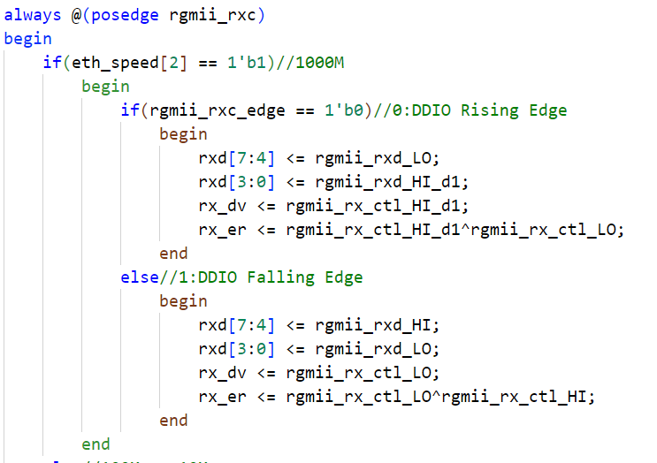

如下，只需要修改rgmii_rxc_edge的参数即可。

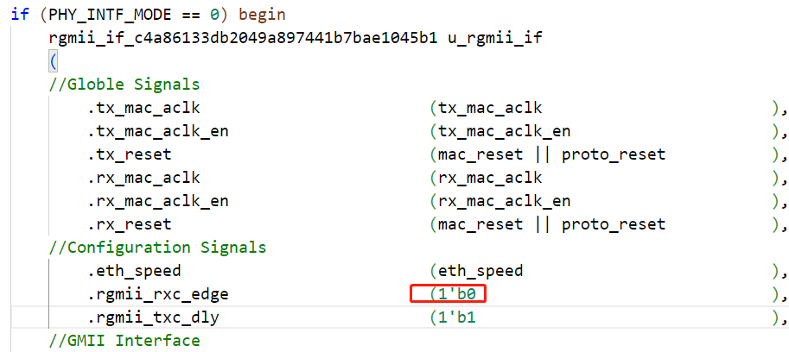

## 5、example

### 5.1demo框图

RISC-V

Sapphire soc

UDP Pat

MAC Pat

axi4_st_mux

axi4_st_mux

1000 Mbps

Triple-Speed ETH MAC Core

rx2tx

APB3 to AXI4-Lite

reg_apb3

RGMII_TX

RGMII_RX

AXI_TX 数据流

AXI_RX 数据流

TSE IP控制

REG 控制

1. 框图有三个测试模式UDP pattern，MAC pattern和rx2tx环出。其中UDP和MAC称为Normal Mode.而rx2tx称为Linked-Partner Test
2. 在RISCV的tseDemo工程中，在tseDemo.h中，通过修改TEST_MODE和PAT_TYPE来切换几种测试模式。

|  |  |  |  |
| --- | --- | --- | --- |
|  | type | | |
|  | Udp | Mac | Rx2tx |
| TEST_MODE | 0 | 0 | 1 |
| PAT_TYPE | 0 | 1 | X |

RISCV通过APB3接口来配置相应的参数。该端口对应reg_apb3解析模块。

|  |  |
| --- | --- |
| addr | discription |
| 0x200 | bits[0]:mac_sw_rst  复位，对除RISCV以外的所有模块复位。  bits[31:0]:NC |
| 0x204 | bits[0]:axi4_st_mux_select  0: pattern;  1: rx2tx loopbaclk  bits[1]:pat_mux_select  0:udp pattern  1:mac pattern |
| 0x208 | bits[0]:udp_pat_gen_en  使能udp_pat_gen模块  bits[1]:mac_pat_gen_en  使能mac_pat_gen模块 |
| 0x20c | bits[15:0]:pat_gen_num  udp和mac生成模块的数据长度  bits[31:16]:pat_gen_ipg  udp和mac模块的包间隔 |
| 0x210 | bits[31:0]:pat_dst_mac[31:0]  udp和mac patten的dst mac |
| 0x214 | bits[15:0]:pat_dst_mac[47:32]  udp和mac patten的dst mac |
| 0x218 | bits[31:0]:pat_src_mac[31:0]  udp和mac pattern的src mac |
| 0x21c | bits[15:0]:pat_src_mac[47:32]  udp和mac pattern的src mac |
| 0x220 | bits[15:0]:pat_mac_dlen  mac pattern的数据长度 |
| 0x224 | bits[31:0]:pat_src_ip  udp pattern的源IP |
| 0x228 | bits[31:0]:pat_dst_ip  udp pattern的目地IP |
| 0x22c | bits[15:0]:pat_src_port  UDP pattern的源端口号  bits[31:16]:pat_dst_port  UDP pattern的目的端口号 |
| 0x230 | bits[15:0]:pat_udp_dlen  UDP pattern的数据长度 |

### 5.2 仿真

### 5.3 Demo测试

1. 编译程序，并配置FPGA
2. 由于RISCV部分只使用了片上RAM，这会让操作简单很多。把hex文件添加到RISCV中，这样每次把hex或者bit文件配置FPGA软核都会自动运行起来。
3. 通过RISCV IDE编译soc程序，该过程需要配置测试模式

启动RISCV IDE,路径如下:

File🡪 import 🡪 Efinix Projects 🡪 Efinix Makefile Project

选择bsp位置

勾选tesDemo

打开工程如下

在头文件tesDemo.h中修改测试模式，如下图，默认为UDP.

Normal Mode Test

MAC/UDP测试模式，由本地产生数据发送给电脑。

宏参数

|  |  |
| --- | --- |
| 宏名 | 说明 |
| PAT_NUM | 发送包数。无限数据包传输用0表示。 |
| PAT_DLEN | UDP/MAC模式发送报文的长度。 |
| PAT_IPG | 包间间隙数。一个包间间隔为8ns。 |
| PAT_TYPE | 发送包模式的类型。  1: MAC模式  0: UDP模式 |

通过串口打印信息

YLS_DL下载器采用的是FT2232方案，其中interface0是SPI，只要不安装相应的驱动，就可以用作UART，如下图，只安装了interface1驱动用于JTAG。串口的COM13。

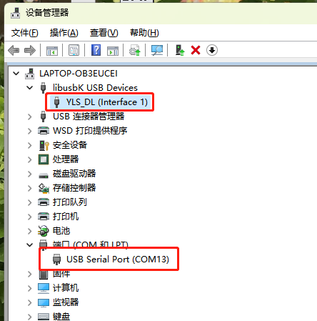

程序里面UART的IO已经设置好，连接方式如下，J7座子的38，40pin。

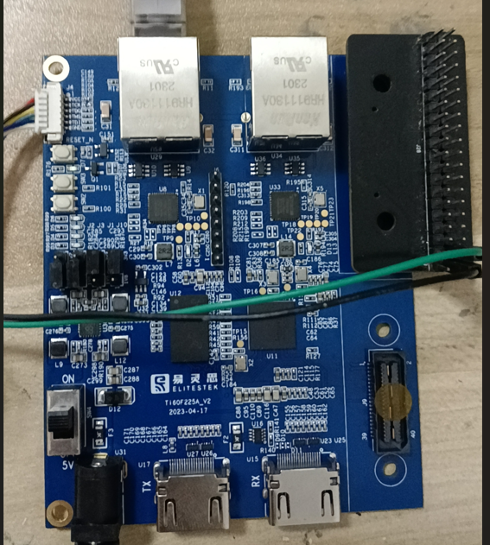

串口打印信息如下

也可以通过查看网品调试助手来看。注意要设置正确的端口号，在tesDemo.h中定义的端口号SRC_PORT是指FPGA端的端口号。

**#define** SRC_PORT 0x0521//（1313）

**#define** DST_PORT 0x2715//（10005）

**#define** SRC_IP 0xc0a80164(192.168.1.100)

**#define** DST_IP 0xc0a80165(192.168.1.101)

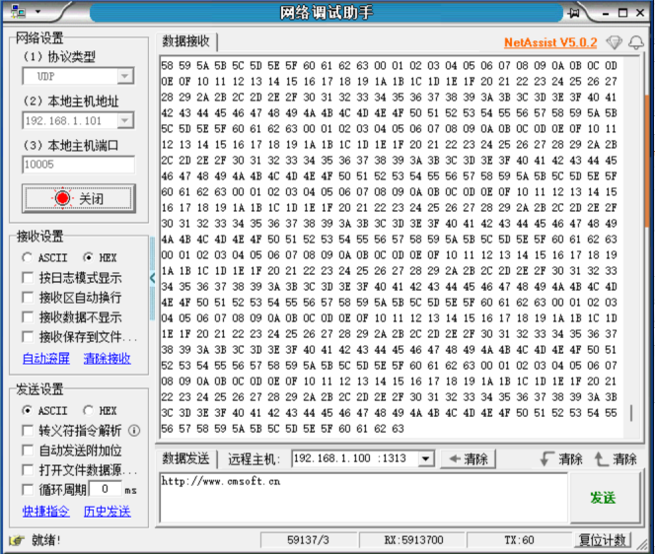

速率

左侧绿灯闪是1000Mbps,右侧黄灯闪认为是100Mbps。

Linked-Partner Test

发送端由电脑发送。AXI4-ST环回。MAC/UDP模型关闭。

**抓包设置**

这里通过【小兵以太网测试仪】来查看。

点击【独立抓包】🡪【配置】，设置源IP，目前FPGA配置的是192.168.1.100.

点击【抓包】，然后【查看结果】

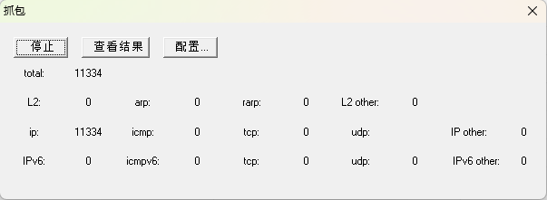

点击查看数据。

**发包设置**

新建数据数据流。

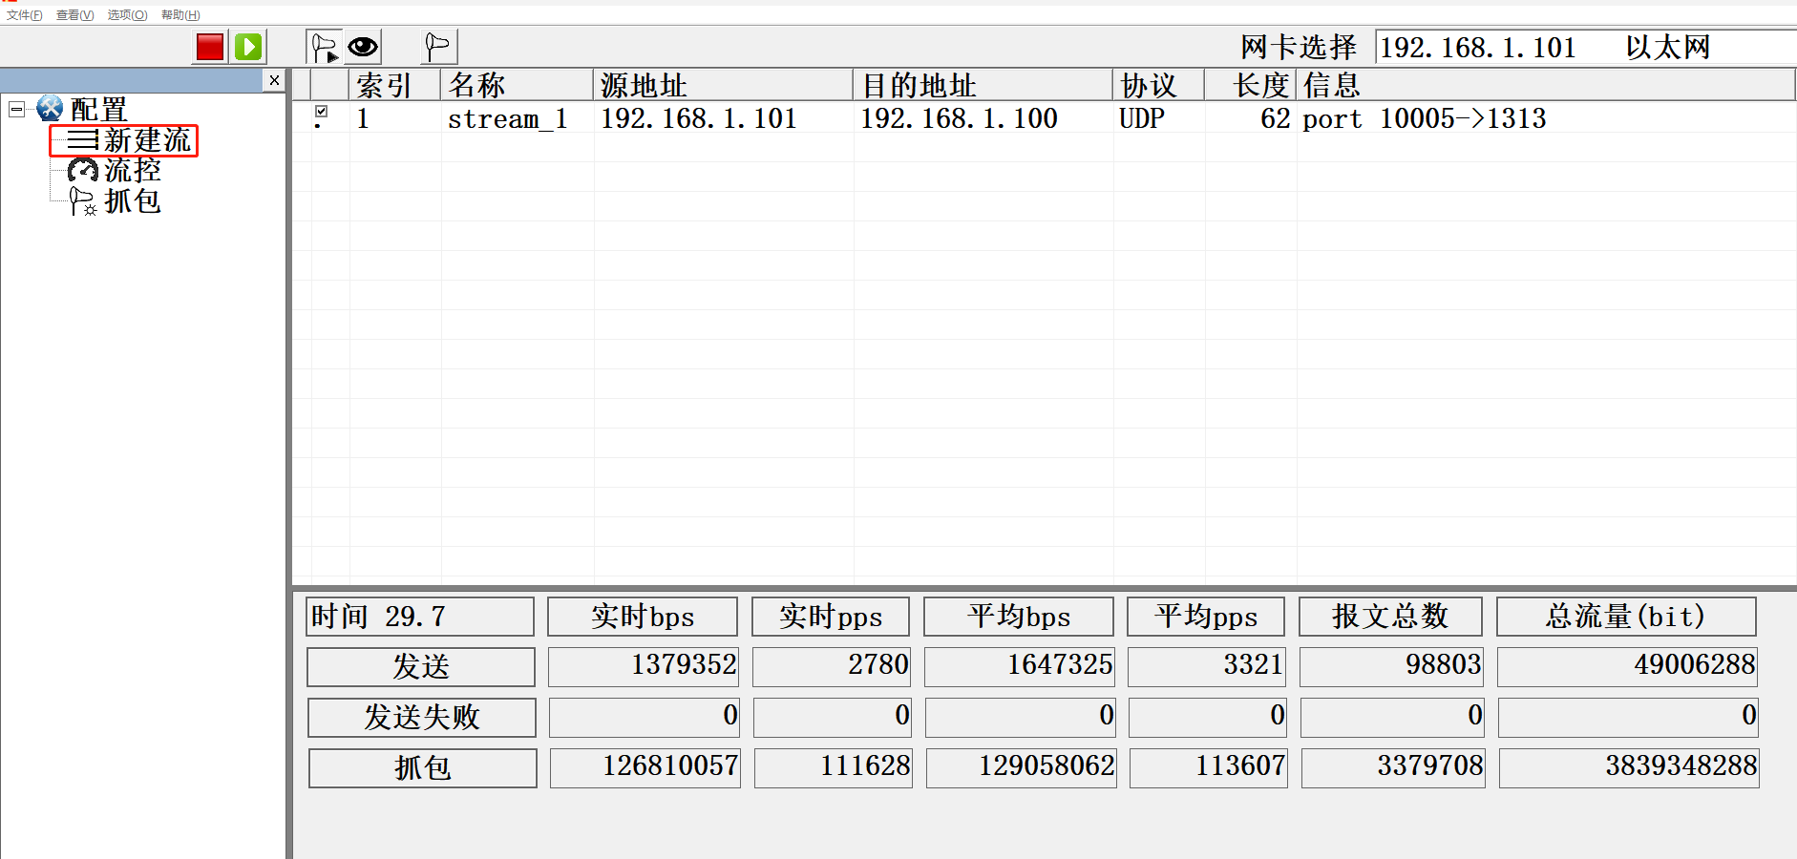

选择【常用报文】🡪UDP.

然后设置好IP和端口。

点击开始发包。

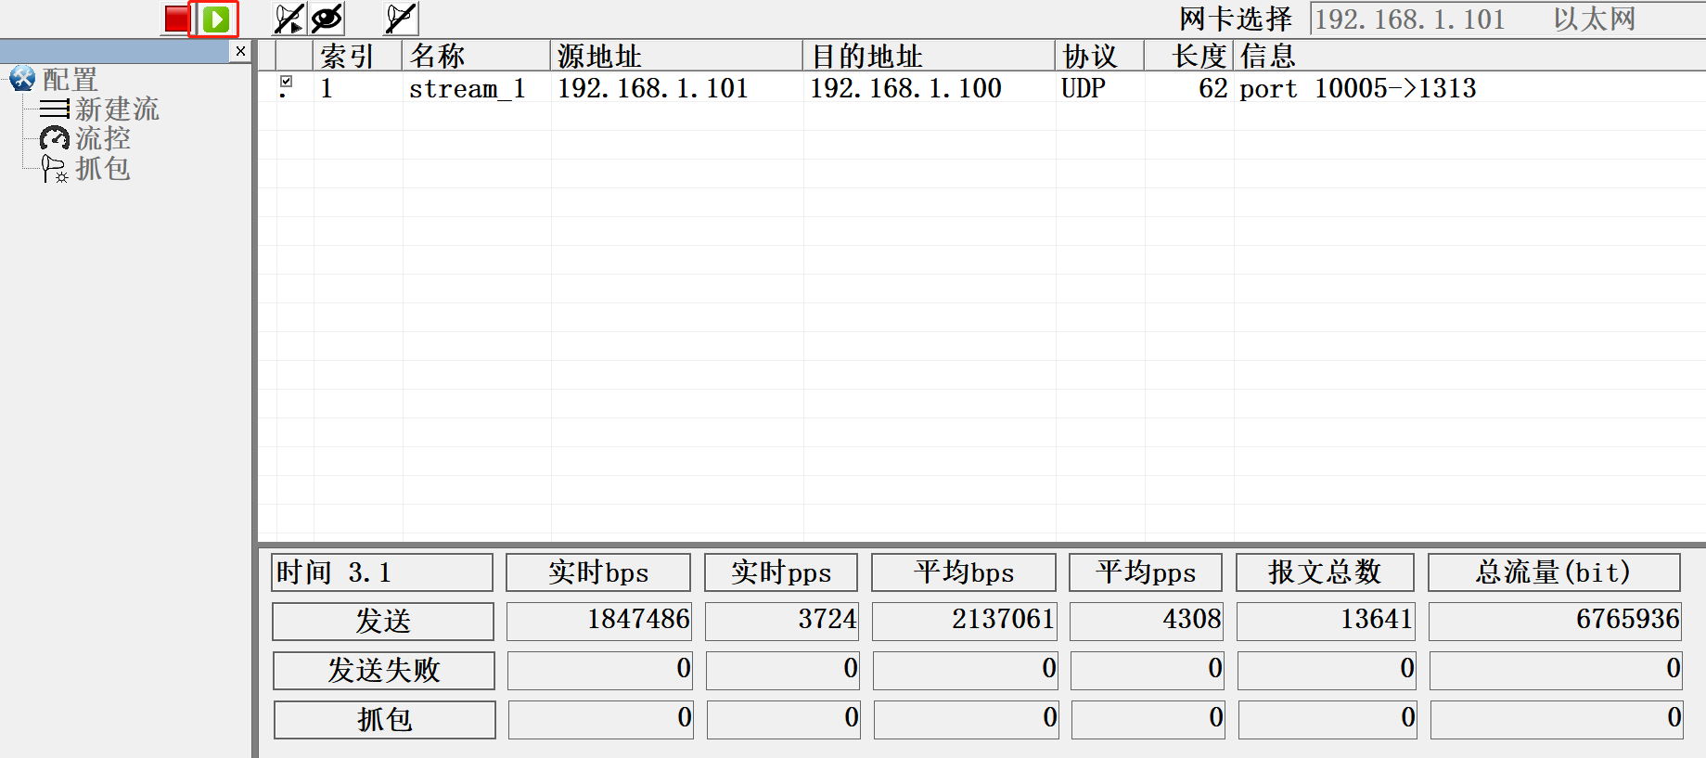

## 常见问题总结

（1）按Demo说明打开ide以后报这个错是什么情况呢（全局搜索可以在workspace路径里搜到.project）

这是因为原来的路路径不一样了，要右键删除下面这个文件夹，然后再重新import。

（2）